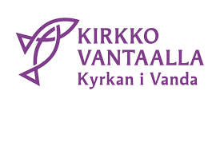

Pilke®-porukka

Pilke-porukka on maksuton ryhmä päihteitä käyttäville eläkeläisille.

Ryhmän tavoitteena ei ole elämäntavan muuttaminen,vaan olet tervetullut ryhmään juuri sellaisena kuin olet.

Pilke-porukasta saat tukea ja apua arkeen,sisältöä arkipäivään,kaveruutta ja mielekästä tekemistä.

Ryhmä alkaa ilmaisella aamupalalla ja kuulumiskierroksella.
Muu toiminta suunnitellaan yhdessä ryhmän kanssa. Ohjelmana voi olla esimerkiksi vapaata keskustelua, tietovisa, levyraati tai kädentaitoja
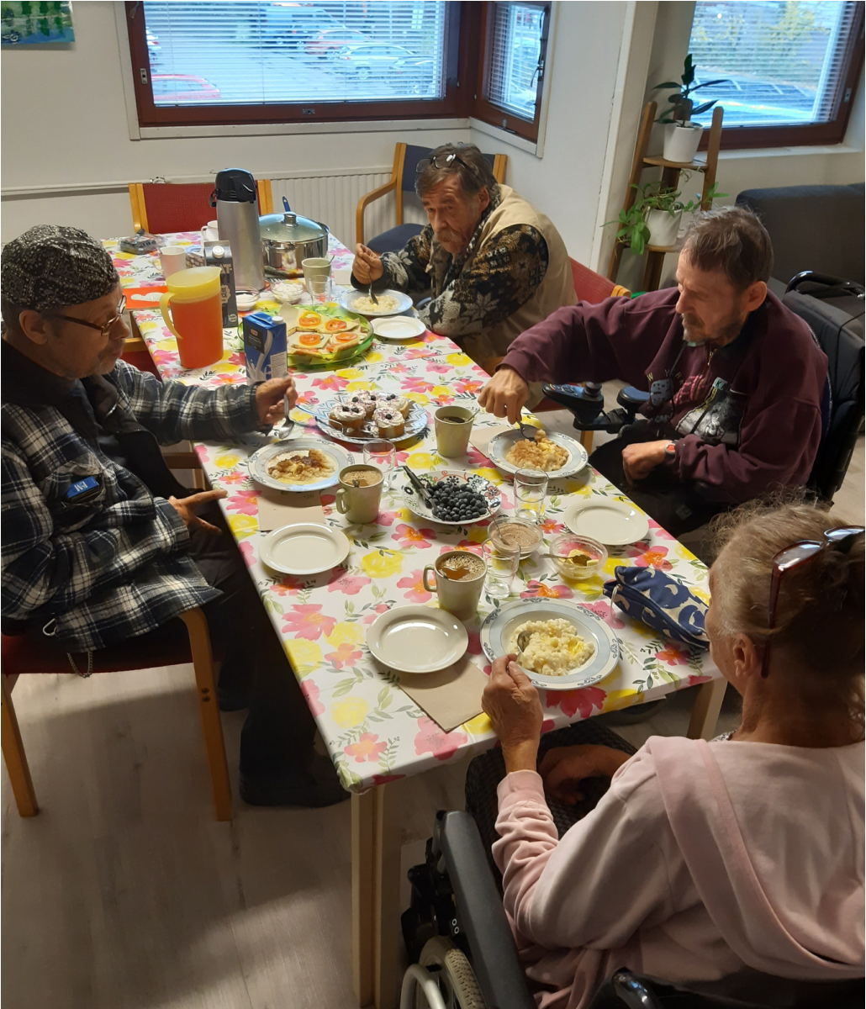
Pilke-ryhmä kokoontuu

Koivukylässä:
Tiistaisin klo 9.30 -11.30
Hakopolku 4, Yhteystiedot:
puh. 040 156 2029
tai 040 198 4064

Martinlaaksossa:
Keskiviikkoisin klo 9.30 -11.30
Raikukuja 14,
Yhteystiedot puh. 050 3121595
ja 040 077 3241

Hakunilan ryhmä käynnistyy syksyllä 2022 Yhteystiedot:
puh.040 077 0563

Tervetuloa Pilke-porukkaan!
Sininauhaliitto omistaa Pilke®-tavaramerkin

